План-конспект занятия по теме

«Звук Э; буква Э»

в старшей логопедической группе

для детей с тяжелыми нарушениями речи (ОНР).

Подготовил:
Учитель-логопед
Малютина С.С.

Цель: Закрепить понятия о гласных звуках, их отличительных признаках. уметь выделять звук [Э] в начале слова, дифференцировать этот звук с другими гласными [а, у, и, о, ы]; упражнять в произнесении слов сложной слоговой структуры, развивать мелкую моторику рук, слуховое внимание.
Задачи:
Образовательные: Продолжить знакомство со звуком [э] и буквами Э.э; звуковой анализ слов.
Развивающие: Развивать навыки звукового анализа. Развивать зрительную память. Развивать артикуляционную, мелкую, общую моторику.
Воспитательные: Воспитывать навыки самоконтроля. Воспитывать дружелюбие.
Ход занятия
1. «Назови первый звук в слове»
Логопед: «Ребята здравствуйте. Сейчас я назову слово, а вы назовете первый звук. Кто правильно назвал садится за стол.
Повторение раннее изученных гласных звуков.
2. Знакомство со звуком [Э].
Логопед: Сегодня мы познакомимся с новым звуком. Звук [Э].
Характеристика звука [Э]: звук [Э] — гласный, его можно петь (язык, губы и зубы не мешают свободному прохождению воздуха). Обозначать будем красным цветом.
Логопед: Обратите внимание на то, как вы произносите звук Э. Посмотрите внимательно на расположение ваших губ, язычка.
Дети смотрят в зеркала, повторяют артикуляцию за логопедом.

Логопед: Сейчас мы проверим можно его петь. Э-Э-Э-Э
(пропеть тихо; громко)
3. Упражнение «Хлопни в ладошки, если услышишь звук [Э]»: э, а, э, у, о, э, у, ы…
4. Логопед: «Какие слова начинаются на звук [Э]?»
(варианты ответов детей)

На доске выставляются картинки.
Логопед: эскимо, экскаватор, эскалатор, эхо, электричество, электричка, эклер. (называет слова, голосом выделяет первый звук)
Логопед: А какие имена людей, начинаются на звук [Э]: Эдик, Эмма, Эмилия, Элеонора.

Логопед: Отгадайте загадки, назовите первый звук в отгадке:
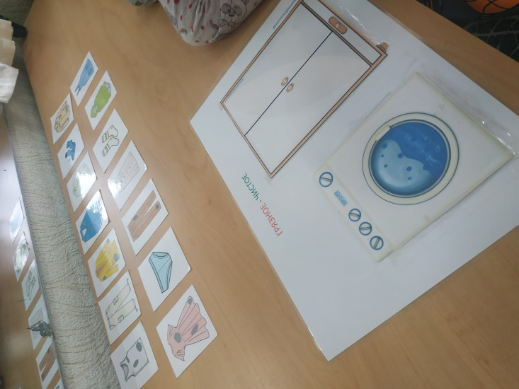
Живет без тела,
Говорит без языка.
Никто его не видит,
А всякий слышит. (Эхо)
У детей во рту само
Быстро тает (эскимо)
Роет землю он ковшом,
Сам большой и ковш большой (экскаватор)
5. Найти лишнее слово в ряду (по наличию или отсутствию звука [Э]):
автобус, эхо, апельсин, арбуз;
электричка, эхо, Эдик, усы.
6. Проговорить с детьми по слогам сложные по слоговой структуре слова, объясняя значение этих слов.
Слова: эскадра, электросварщик, электровоз, электроутюг, экскурсовод, электромонтер, экипаж, электроприбор, эвкалипт, элеватор.
7. Дидактическая игра «Чистое – грязное». Ребенок выбирает на столе карточку, говорит «Это платье… Оно розового цвета. Платье грязное. Кладем в стиральную машину/шкаф».
Физкультминутка «АУ!» (развитие слухового внимания)
Дети встают в круг, в середине стоит один из детей (например, Серёжа). Дети ходят по кругу и проговаривают слова: "Серёжа, потерялся ты в лесу, мы зовем тебя - АУ! - Ну - ка глазки закрывай, кто позвал тебя узнай" Ребенок (Серёжа) закрывает глаза, а один из детей (по выбору воспитателя) зовет его: " Серёжа, АУ!". Саша должен по голосу определить кто его позвал. Игра продолжается несколько раз.
Дети садятся на свои места. Работа с заданиями в тетрадях.
8. Знакомство с буквой Э.
Буква Э открыла рот:
То ль зевает, то ль поет. (О. Гофман)
Итог занятия. Логопед: Какой звук мы учились правильно произносить? Он какой? (гласный или согласный) Почему он гласный? Какие слова вы запомнили на звук [Э].
